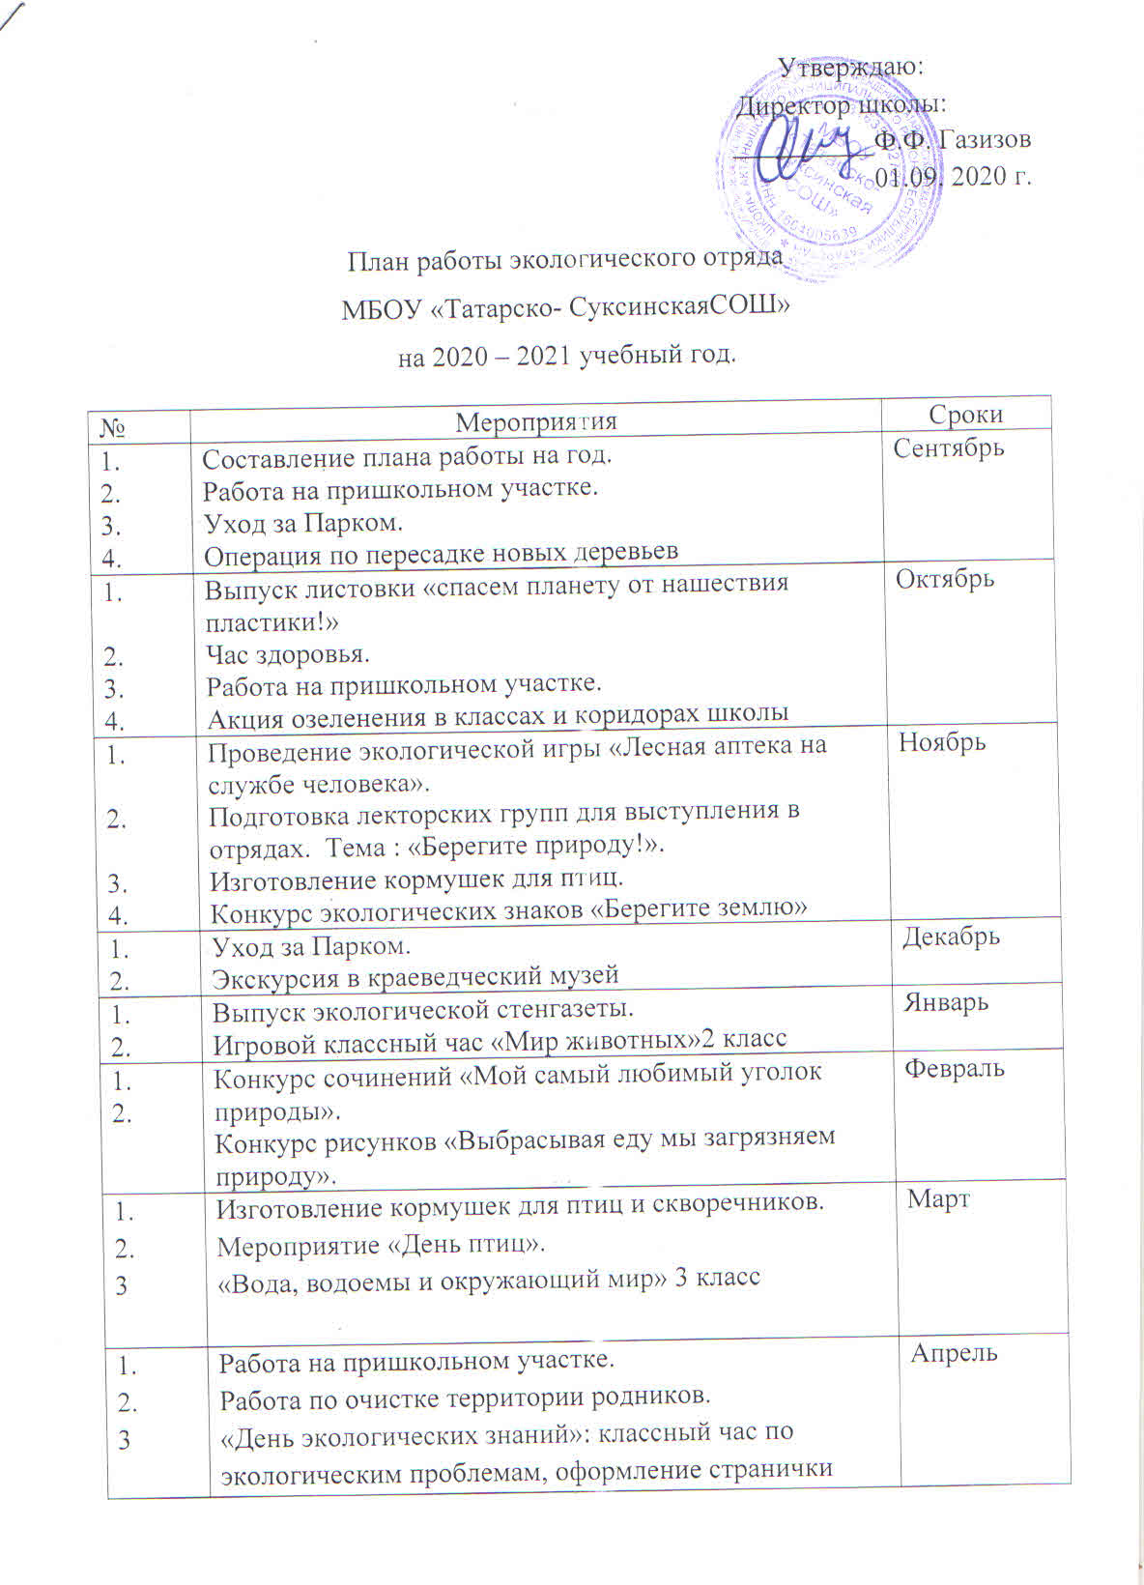 Утверждаю:
Директор школы:
__________Ф.Ф. Газизов
01.09. 2020 г.

План работы экологического отряда
МБОУ «Татарско- СуксинскаяСОШ»
на 2020 – 2021 учебный год.

№ | Мероприятия | Сроки
1.  2.  3.  4. | Составление плана работы на год.  Работа на пришкольном участке.  Уход за Парком.  Операция по пересадке новых деревьев | Сентябрь
1.  2.  3.  4. | Выпуск листовки «спасем планету от нашествия пластики!»  Час здоровья.  Работа на пришкольном участке.  Акция озеленения в классах и коридорах школы | Октябрь
1.  2.  3.  4. | Проведение экологической игры «Лесная аптека на службе человека».  Подготовка лекторских групп для выступления в отрядах. Тема : «Берегите природу!».  Изготовление кормушек для птиц.  Конкурс экологических знаков «Берегите землю» | Ноябрь
1.  2. | Уход за Парком.  Экскурсия в краеведческий музей | Декабрь
1.  2. | Выпуск экологической стенгазеты.  Игровой классный час «Мир животных»2 класс | Январь
1.  2. | Конкурс сочинений «Мой самый любимый уголок природы».  Конкурс рисунков «Выбрасывая еду мы загрязняем природу». | Февраль
1.  2.  3 | Изготовление кормушек для птиц и скворечников.  Мероприятие «День птиц».  «Вода, водоемы и окружающий мир» 3 класс | Март
1.  2.  3 | Работа на пришкольном участке.  Работа по очистке территории родников.  «День экологических знаний»: классный час по экологическим проблемам, оформление странички школьной газеты по экологическим проблемам России, посадка рассады для школьного участка. | Апрель
1.  2.  3.  4 | Уход за Парком .  Работа на пришкольном участке.  Работа по посадке новых деревьев.  «День воды»: экскурсия на родник, очистка родника от мусора, подготовка и оформление материала о роднике на конкурс. | Май

